Характеристики электронных устройств во многом определяются режимом работы транзистора. Однако [режим работы транзистора](http://digteh.ru/Sxemoteh/RejRab/) зависит от многих факторов и в первую очередь от коэффициента усиления самого транзистора. Коэффициент усиления транзистора меняется в зависимости от температуры, разброса параметров самих транзисторов, напряжения питания, радиации.

Наилучшими параметрами обладает схема [эмиттерной стабилизации](http://digteh.ru/Sxemoteh/ShTrzKask/EmitStab/), однако в ряде случаев для стабилизации режима транзисторного каскада достаточно коллекторной стабилизации. Особенно это можно сказать про схемы [усилителей радиочастоты](http://digteh.ru/WLL/RF/) и усилителей промежуточной частоты. Схема коллекторной стабилизации в каскаде с общим эмиттером приведена на рисунке 1.

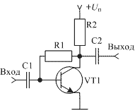  
Рисунок 1. Схема коллекторной стабилизации в каскаде с общим эмиттером

Схема коллекторной стабилизации в каскаде с общим коллектором приведена на рисунке 2.

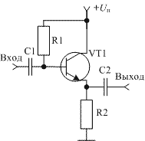  
Рисунок 2. Схема коллекторной стабилизации в каскаде с общим коллектором

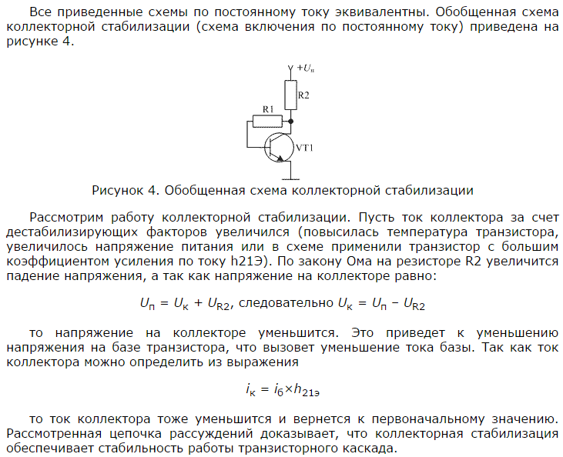

**Эмиттерная стабилизация**

Для стабилизации режима работы транзистора применяется отрицательная обратная связь по постоянному току и наилучшими характеристиками обладает схема эмиттерной стабилизации: (http://www.studfiles.ru/html/2706/197/html_kdSU9LztsP.ih8l/htmlconvd-OcG2Pu_html_5a6e4051.gif http://www.studfiles.ru/html/2706/197/html_kdSU9LztsP.ih8l/htmlconvd-OcG2Pu_html_m10b21ec2.gif http://www.studfiles.ru/html/2706/197/html_kdSU9LztsP.ih8l/htmlconvd-OcG2Pu_html_m20faed5.gif http://www.studfiles.ru/html/2706/197/html_kdSU9LztsP.ih8l/htmlconvd-OcG2Pu_html_7dcd8e7e.gif http://www.studfiles.ru/html/2706/197/html_kdSU9LztsP.ih8l/htmlconvd-OcG2Pu_html_6c01c5b5.gif*U*бэ http://www.studfiles.ru/html/2706/197/html_kdSU9LztsP.ih8l/htmlconvd-OcG2Pu_html_m154b5b94.gif http://www.studfiles.ru/html/2706/197/html_kdSU9LztsP.ih8l/htmlconvd-OcG2Pu_html_m6d3ed255.gif

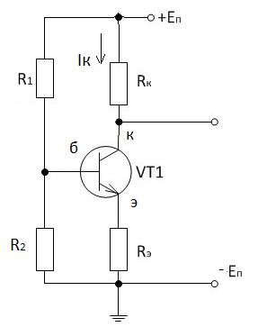

Рассмотрим как работает эта схема: В схеме эмиттерной стабилизации ток через резисторы R1и R2задается в несколько раз больше тока базы транзистора. В результате напряжение на базе транзистора не зависит от его тока базы.

Пусть за счет увеличения температуры или напряжения питания увеличится коллекторный ток транзистора. Тогда по закону Ома увеличится падение напряжения на резисторе Rэ(http://www.studfiles.ru/html/2706/197/html_kdSU9LztsP.ih8l/htmlconvd-OcG2Pu_html_m3234c888.gif). Напряжение на эмиттере транзистора увеличилось. Но напряжение на базе транзистора равно напряжению на R2 и равно сумме напряжения на эмиттере и напряжению база-эмиттер транзистора:

*U*R2=*U*Rэ+*U*бэ

А значит напряжение база-эмиттер транзистора равно:

*U*бэ=*U*R2–*U*Rэ

Если напряжение на эмиттере увеличивается, то напряжение *U*бэуменьшается, а это приводит к уменьшению базового тока. Но ток коллектора связан с током базы известным соотношением:

Следовательно ток коллектора тоже уменьшается до первоначального значения! Точно такой же результат мы получим, если за счет температуры или других дестабилизирующих факторов ток коллектора попытается увеличиться/уменьшиться.

**Комбинированная стабилизация**

Рис. 3.15. Схема с эмиттерно-коллекторной стабилизацией в делителе напряжения

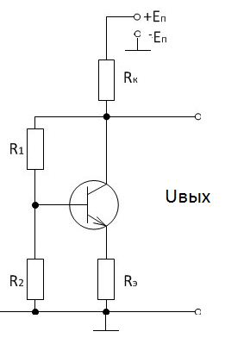

Для начала проясним, что же происходит с биполярным транзистором при колебаниях температуры: при росте температуры из-за уменьшения падения напряжения на p-n-переходах транзистора также растут и токи через эти переходы. Особенно сильно увеличиваются токи IК0и IЭ0, определяющие режим работы каскада по постоянному току.

В схеме на рис. 3.17 в цепь делителя включен прямосмещенный эмиттерный переход транзистора VT2 со свойствами, аналогичными свойствам транзистора VT1. т.е., когда температура растет и требуется снижение напряжения смещения UЭБ 10, это осуществляется за счет уменьшения падения напряжения UЭБ 20на эмиттерном переходе транзистора VT2.

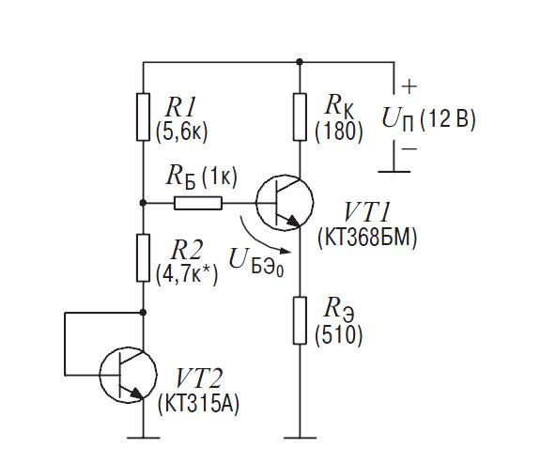

Рис. 3.17. Термокомпенсация с помощью дополнительного транзистора

Вместо транзистора VT2 можно использовать и обычный диод в прямом включении, как показано на рис. 3.18:

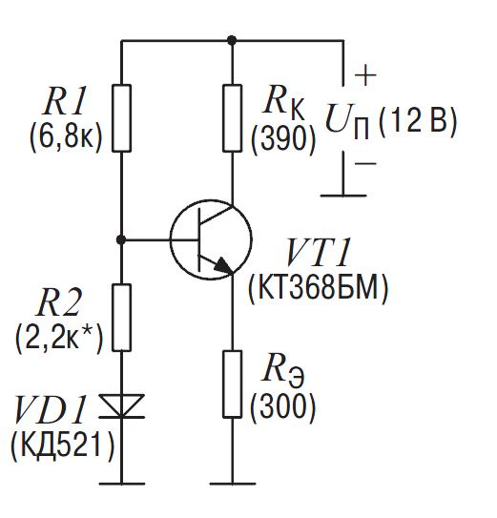

Рис. 3.18. Термокомпенсация с помощью прямосмещенного диода

Схема на рис. 3.18: при падении напряжения питания уменьшается значение тока IК0транзистора, а также незначительно снижается его начальное смещение UБЭ0(здесь следует учитывать, что прямосмещенный диод VD1 работает как стабилитрон, т.е. напряжение на нем слабо зависит от величины протекающего тока). Поскольку снижается напряжение UКЭ0транзистора, снижаются и его усилительные способности как усилителя слабых переменных сигналов.

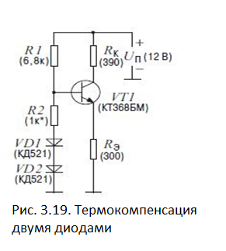Для компенсации всех этих факторов можно в цепь смещения транзистора включить еще один диод, как показано на рис. 3.19:

Теперь при снижении температуры напряжение UБЭ0будет расти быстрее, чем это необходимо только для температурной компенсации изменений напряжений и токов в самом транзисторе. Будет компенсироваться также и падение напряжения питания, и коэффициент усиления каскада в целом останется неизменным.

Очевидно, что падение напряжения на двух диодах может превысить предел, необходимый для напряжения UБЭ0используемого транзистора. Поэтому в цепь эмиттера обязательно включается резистор RЭ, создающий также и ООС по току нагрузки, дополнительно стабилизирующую рабочую точку каскада.

